Ricordando che cosa sono gli angoli
Esegui questi esercizi:
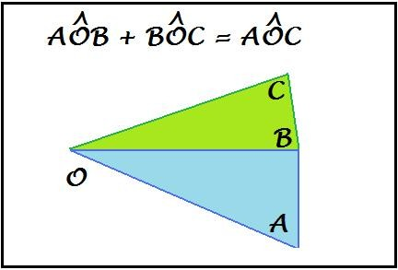
28° 55’ 121 ‘’ + 21° 55’ 121 ‘’ =

28° 55’ 121 ‘’ + 21° 55’ 121 ‘’ =

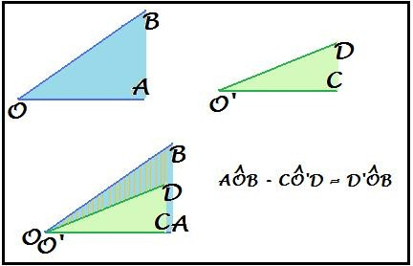
X’^{v}
X’’’
34° 125’ 20 ‘’ - 18° 60’ 120 ‘’ =

20° 12’ 60 ‘’ x 5 =

X’’
X’
V X
AVX x 5 A
41° 13’ 61 ‘’ : 2 =

N M bisettrice

P NMP : 2
Problema con angoli:
La differenza di due angoli adiacenti è di 100°. Calcolare le loro ampiezze.

soluzione

